出國報告（出國類別：國際學術會議）

美沙冬替代療法孕婦之新生兒發展評估

服務機關：衛生福利部桃園療養院
姓名職稱：魏廉中
派赴國家：加拿大
出國期間：104年5月14日至104年5月22日
報告日期：104年6月15日

- 摘要
依文獻記載，海洛因濫用者，應於懷孕之前應將美沙冬逐漸減量戒除，並避免使用鴉片類藥物及其他非法藥物。若在美沙冬維持治療中，出現預期外的懷孕，或是目前已經懷孕且有持續使用海洛因的情形，則建議維持美沙冬替代療法，以降低再次使用海洛因的機會(Garth Martin 2003)。因為注射海洛因時，會造成濃度不斷波動，子宮內的胎兒亦體會到母體的鴉片類戒斷症狀，美沙冬反而會提供胎兒穩定的藥物環境。且孕婦使用海洛因最直接的影響就是藥物會直接影響胎兒，並且降低孕婦照顧小孩的能力(Gillian Tober 2003)。依此依據，建議本院的美沙冬維持治療計劃的孕婦，應持續以美沙冬替代療法以治療鴉片類藥癮。海洛因濫用的孕婦，若改為美沙冬維持治療，在懷孕期間可降低以下幾點風險，包括營養不良、感染、早產、流產、子癲前症、子癲症、胎盤早期剝離、敗血性血栓性靜脈炎(Benjamin J Sadock 2007)。患者穩定服用足以停止違法用藥的適當劑量。維持在讓婦女感到舒適的程度，並避免懷孕時期的藥物戒斷症狀。在治療期間不鼓勵減少劑量，而產後讓患者服用維持劑量至少達二至三個月，然後再減少劑量。並應停止其他不利於懷孕結果的其他物質濫用問題(如抽煙、酗酒)。而患者所需的美沙冬劑量常於懷孕時增加，或者一天分做兩次給予(Benjamin J Sadock 2007)。如果美沙冬的劑量不足，戒斷症狀可能造成退出治療或自我治療計畫，進而增加濫用多種藥物的風險。有些患者偏好在分娩時隨意服藥，一旦患者戒除鴉片類藥物後，卻有再度注射藥物的風險，所以通常不建議進行鴉片類藥物解毒。
相較於沒有藥物濫用的孕婦，使用美沙冬孕婦的胎兒有以下的的風險，包括頭圍較小，出生時體重較輕及出現新生兒鴉片戒斷症候群(Garth Martin 2003)。新生兒鴉片戒斷症候群症狀包括顫抖、高音頻的哭聲、肌肉張力增加、睡眠及食慾不佳、皮膚表皮斑駁或脫皮、打哈欠、流汗、抽筋等(Benjamin J Sadock 2007)。
雖然台灣執行美沙冬替代療法，相較國外的時間尚短，但目前國際上對於海洛因成癮孕婦的治療，繼續美沙冬替代療法已有共識，在臨床工作上的執行已有醫療指引，目前在懷孕期將以病患的衛教，以及協助提醒婦產科醫師注意相關風險為主。另一方面，對於這些病患的新生兒，在成長與發展上也應該提供協助，由於其家屬有藥物濫用的情況，且在懷孕期有使用美沙冬，對於如此的情況，幼兒發展的評估有其必要性。傳統的評量模式常依兒童的病理缺陷加以篩選歸類，近年來，衡鑑的焦點則強調兒童的現行能力，並檢視這些能力整體的呈現(Shonkoff 2004)。對於此研究，除了促進孕婦病患的健康外，對其幼兒的評估其發展，更可以視作是早期介入的開端，並以促進兒童發展為目標。
- 緣由
依目前醫學觀點而論，藥物濫用被視為一種疾病，就此而言，這些個案應被視為病人，而非敗德之人，但在傳統社會的觀點裡，海洛因濫用者大多被視為罪惡或是缺乏道德，而濫用海洛因的懷孕患者，更背負著社會及家庭道德上更大的譴責(Garth Martin 2003)，有許多患者懷孕後，並不了解加入美沙冬替代療法，其實將可以降低海洛因濫用的危害，因外在的壓力而中斷治療，而暴露在更大的風險下，本研究第一個目的就是要讓已經懷孕，卻尚未成功戒除鴉片類藥物的患者，提供持續的治療及衛教，並且在懷孕後，提供婦產科醫師新生兒鴉片戒斷症候群相關資訊及提醒，以促進患者及胎兒的健康。
本院自執行美沙冬替代療法至今，目前登錄的已有24名孕婦於懷孕期間，於本院進行美沙冬替代療法， 但是目前台灣的美沙冬替代療法，並未對下一代的發展列入追蹤，為了提供更全面的醫療服務，其新生兒將藉由被適量表等評估，了解其發展狀況，協助幼兒尋找其優勢，以面對發展上的挑戰。
由於目前台灣仍缺乏相關的研究，而國外的研究大多是針對剛出生的新生兒的評估，對這些小孩發展上的追蹤較少，故建立本土的資料，將對於台灣地區美沙冬替代療法的孕婦有所幫助，也可以提供台灣從事美沙冬替代療法的醫療人員參考。


圖一、高塔為多倫多市的地標CN Tower，此次會場位於在高塔旁的The Metro Toronto Convention Center
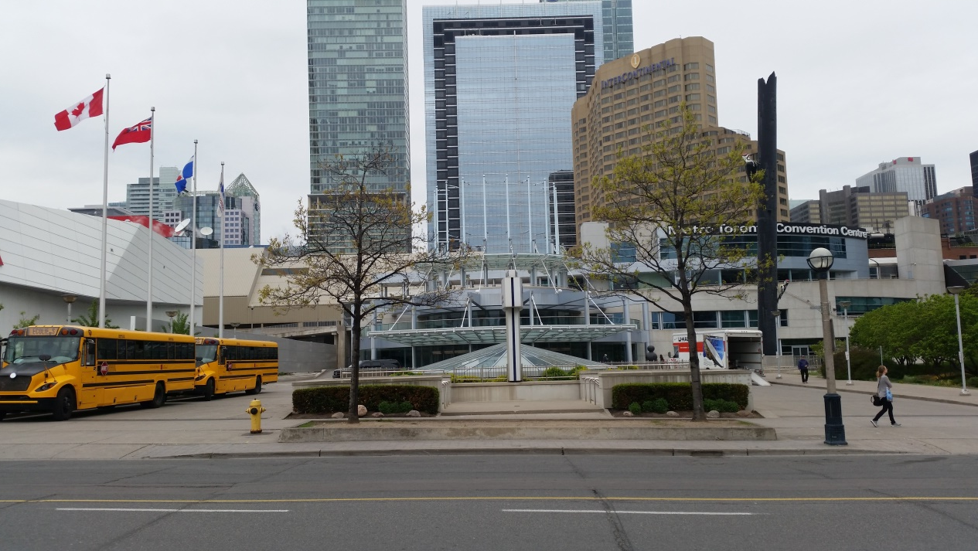
圖二、此次APA會場The Metro Toronto Convention Center
- 前往美國精神醫學會年會發表成果
本研究的初衷即是要促進本院美沙冬患者的醫療品質，此研究對於本院懷孕病患的醫療將更多一層保障，並且可以協助其幼兒尋找其發展上的優勢。國外有研究，比較孕婦有無暴露在美沙冬下，其幼兒發展，時間長達兩年。研究發現，在發展能力上表現較差的幼兒，可以用環境中累積的危險因子來預測，而非兒童是否接觸美沙冬(Bernstein and Hans 1994)，但是台灣目前仍缺乏本土的研究作為佐證。
本研究發現病患在懷孕期間服用美沙冬藥物，部分新生兒有發展遲緩的傾向，但造成發展遲緩的原因，並不能歸因於使用美沙冬的緣故，反而與家庭系統的支持度較有相關性，有許多家庭的結構破碎、隔代教養、家長入監、失聯或低社經地位等等得教養的相關狀況，都是發展遲緩的危險因子，對於鴉片類藥物成癮的懷孕婦女，除了給予替代療法治療，更應請社工積極介入協助。
職以此相關研究成果，投稿第168屆美國精神醫學會(American Psychiatric Association 168th Annual Meeting)壁報並被大會接受，題目為: Evaluation of the development of children whose mother is under methadone maintenance treatment during pregnancy，並於104年5月16日至104年5月20日假加拿大多倫多市The Metro Toronto Convention Center發表研究成果。
- 建議
此次在美國精神醫學會與相關藥癮專家討論，大多數的與會專家表示，目前給予懷孕病患替代藥物，是排在減害治療最優先的名單當中，在美加等先進國家，此治療是屬於常規且優先的，幼兒發展遲緩除了考慮到教養問題外，他們的經驗顯示，發展遲緩的問題常常都與病患懷孕期間酗酒相關。
專家建議，台灣雖已有美沙冬，但尚未引進buprenorphine單方的舌下錠，會限制病患的藥物使用選擇，未來應引進單方藥物，增加病患治療的便利性。(註:目前台灣的舌下錠只有複方的，如SUBOXONE® Sublingual Film是以buprenorphine與naloxone劑量四比一來進行調配，懷孕婦女無法使用。)
- 出國效益
開會當天，美國學者們對於台灣美沙冬治療降低藥癮者共用針頭感染HIV比率的成就，皆表示讚嘆與佩服。而且本院替代療法治療人數之規模，更是遠遠超過其他與會各國(當時與會的學者除了來自美加地區、還有來自亞洲、非洲、中東、歐洲的精神科醫師)。我當時也藉此機會跟與會專家表示台灣政府，對於公共衛生推行不遺餘力，才能開花結果。除了政府之外，也要感謝衛福部及桃療各級長官，持續對於此政策的支持，才能有此成就。此次的年會參展，本院能與許多世界一流的醫院一同競賽(譬如此次本院比鄰展出的壁報，恰巧為哈佛大學的附設的麻省總醫院精神科)，也成功的提升本院在國際間的能見度。
另外，我也自費參加了美國精神科醫師的在職教育訓練課程，成功地通過成癮醫學學分認證，並依此向美國政府申請精神科醫師替代療法治療執照，目前還在審核中，若有申請通過，將成為台灣第一位有此執照的精神科醫師，希望這樣能對本院成癮治療科做出所貢獻。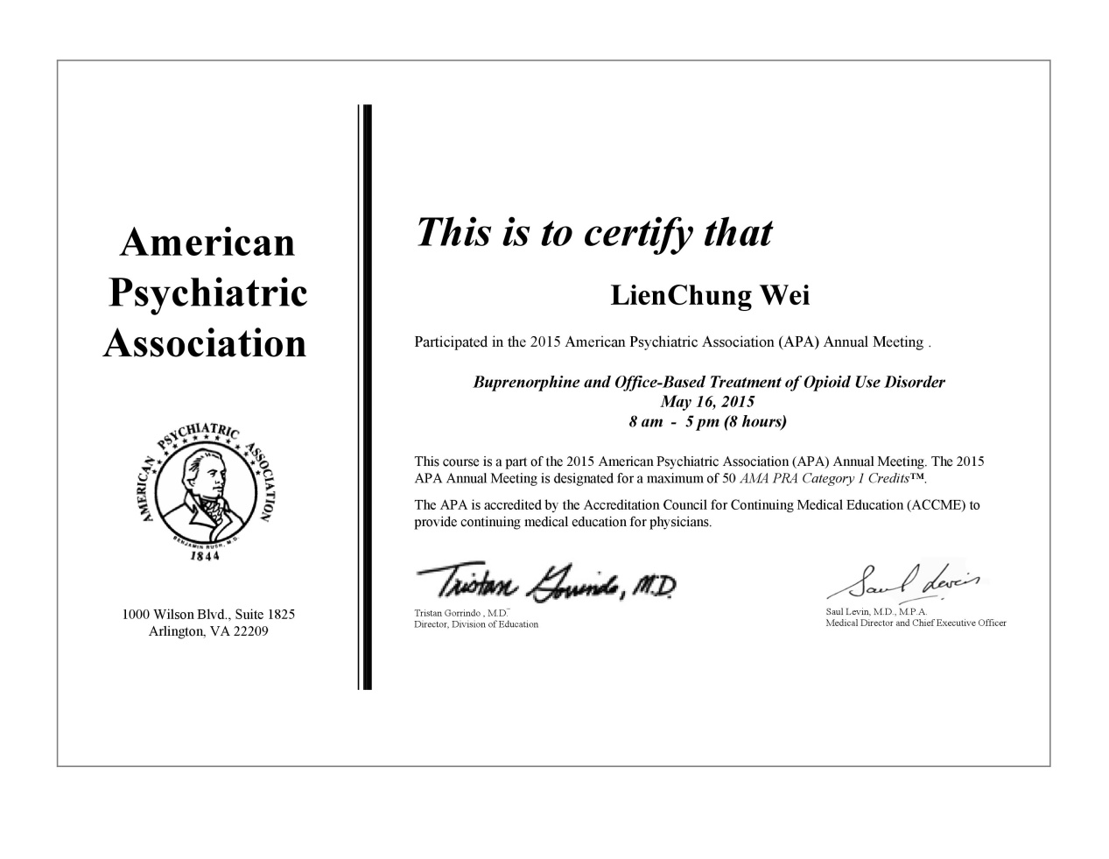
圖三、美國精神科醫師的在職教育訓練課程通過證明
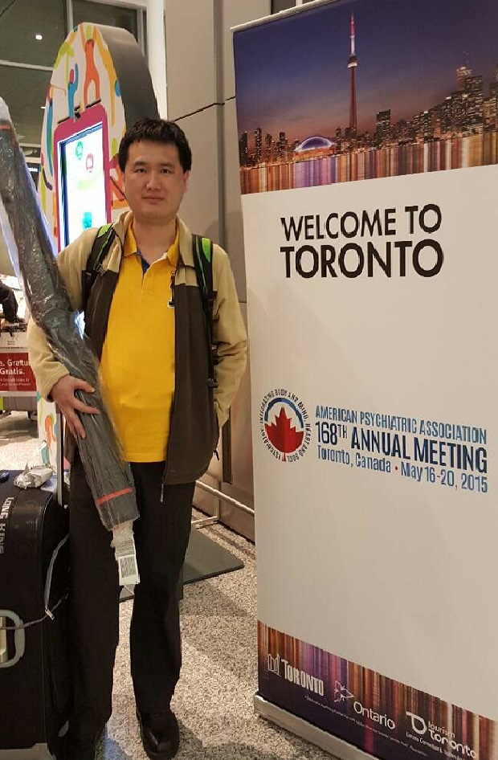
圖四、與多倫多機場的年會宣傳海報合影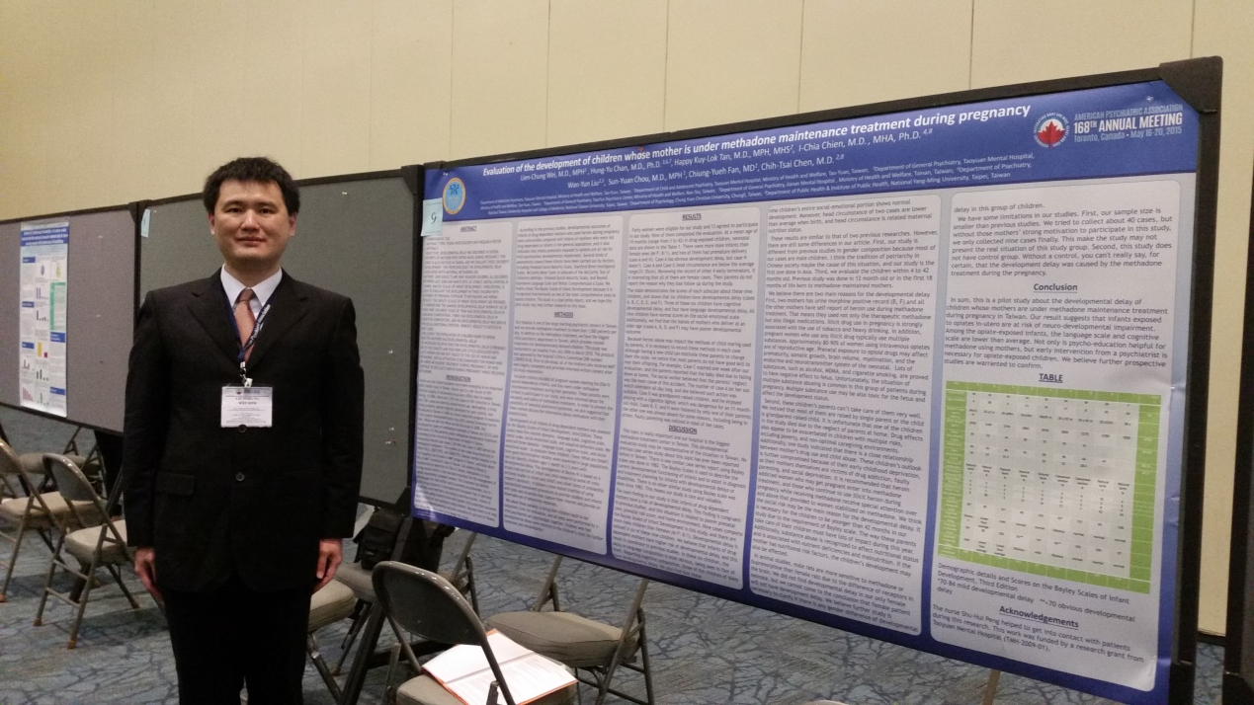
圖五、本人於會場內張貼壁報進行報告

